“Nella Val Posina le antiche contrà di Fusine aggrappate al Novegno”
Sabato 5 Ottobre 2019

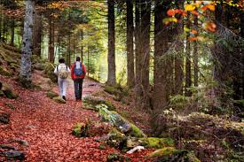

Escursione di media difficoltà, dalle ore 14 alle 17.30, di suggestivo carattere antropico e naturalistico. La lunghezza è di circa 6 km. Il dislivello, di 250 metri. Altitudine: da quota 530-700 s.l.m.
L’incontro dei partecipanti è ad Arsiero, in Piazza Rossi, alle ore 14. Si raggiunge in auto l’ampio parcheggio del cimitero di Posina. Di lì inizia la camminata. Oltrepassato il ponte sul Main, si sale in contrà Pistore e Costamala. Poi si toccano le altre contrade: Grilli, Bellani, Boni, il punto più alto. Poi, si scende verso Fusine attraversando le contrade di Tezze dei Rossi, Sermani, Masetto e Vanzi, arrivando alla chiesa della Frazione. Il ritorno a Posina si fa camminando sulla nuova pista ciclabile. La natura circostante è ricca di boschi e di ruscelli, di fonti e di fontane. I colori autunnali stanno maturando. Ci si sofferma ad osservare la tipologia di ogni raggruppamento abitato, e altri elementi tipici della civiltà rurale di media montagna, purtroppo sempre più silenziosi e abbandonati.

